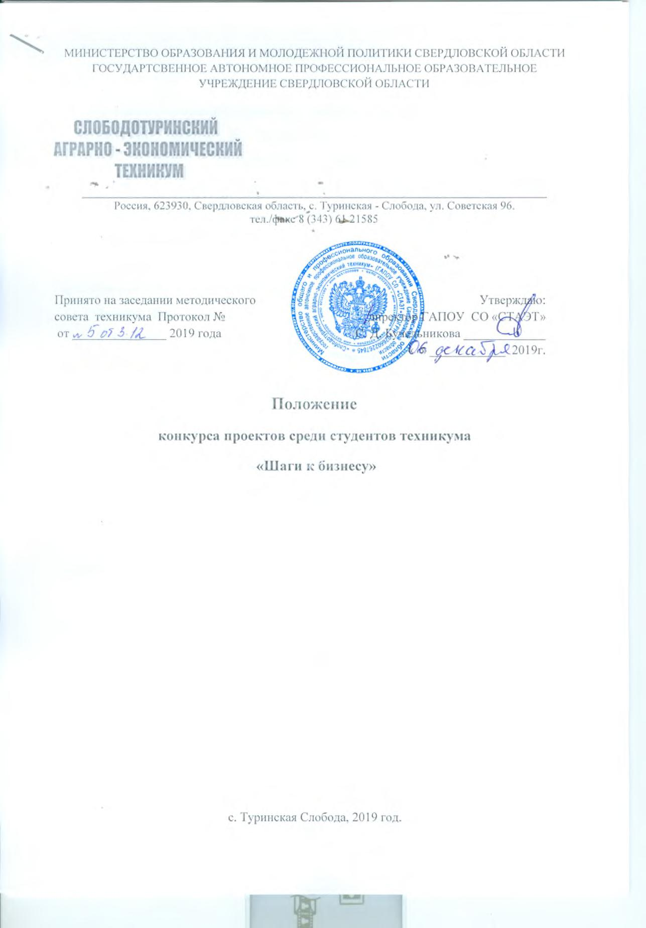

I.Общие положения

  - Настоящее Положение определяет порядок и критерии проведения конкурса, подведения итогов и поощрения участников среди обучающихся государственного автономного профессионального образовательного учреждения Свердловской области «Слободотуринский аграрно-экономический техникум» (Далее- Техникум).
Цель Конкурса:
- активизация проектной деятельности обучающихся, формирование предпринимательских компетенций.
Задачи Конкурса:
- повышение образовательного уровня, активизация исследовательской деятельности студентов;
- развитие творческих способностей, углубление теоретических знаний и практических умений;
- мотивация обучающихся и педагогов к применению проектной деятельности в образовательном пространстве техникума для формирования предпринимательских компетенций, профессионального роста студентов;
- формирование у студентов активной жизненной позиции.
1.2. Участниками конкурса могут быть обучающиеся 1,2,3 и 4 курсов техникума.

II. Организация работы конкурса
2.1.Для организации и проведения конкурса создается организационный комитет.
2.2.Функции организационного комитета:
- организационный комитет рассматривает поданные заявки и материалы и принимает решение о программе конкурса.
- оргкомитет составляет программу конференции, в которой указывается порядок выступлений, время и место проведения конкурса.
- предлагает состав жюри конкурса;
2.3 Первый этап – (с 9.12.2019 год по 13.12.2019 год) - прием заявок и конкурсных работ по электронной почте: irina-pervukhina0@rambler.ru. (Приложение 1). Конкурсная работа должна быть передана в оргкомитет в распечатанном виде, скреплена в пластиковом скоросшивателе с прозрачным верхом.
Второй этап (16.12. 2019 год) – публичное представление участниками конкурса своих работ.
2.4. Работа конкурса организуется по двум номинациям:
- Лучшая бизнес – идея.
- Лучший бизнес – проект.
2.5. Жюри оценивает конкурсные работы.

III. Порядок проведения
Организуется работа секций, которые формируются на основании поданных заявок. В каждой секции должно быть не менее 4 работ. Форма представления работ на заседаниях секций – презентация работ.
Регламент выступления до 7 минут. В течение этого времени участник демонстрирует умение кратко и четко изложить суть своего проекта. В обсуждении доклада участвуют члены жюри, а также все желающие участники секции (до 5 мин).
Все материалы будут проверяться программой антиплагиат для подтверждения авторства. Материалы, имеющие более 70% совпадений не будут приняты.

IV. Оценка конкурсных работ
Оценка результатов работы участников конкурса производится на основе анализа материалов проектов и выступлений обучающихся.
При оценке обращается внимание на степень самостоятельности работы, ее общественно-полезную направленность и практическую значимость, творческий характер, глубину изучения литературы и фактического материала, обоснованность, четкость, лаконичность и логичность изложения, соблюдение требований к оформлению материалов, регламента, умение донести до слушателя содержание материала.
Критерии оценивания работ.
0 - критерий отсутствует.
- критерий проявляется частично.
- критерий проявляется в полном объеме.
Критерии оценки выполнения бизнес проекта:

№ | Критерии | Количество баллов
1 | полнота раскрытия содержания бизнес проекта | 0-1-2
2 | актуальность проекта для современного экономического развития страны | 0-1-2
3 | структурированность и системность представленной информации | 0-1-2
4 | учет рисков, продуманность планов | 0-1-2
5 | экономическая эффективность: доходность, рентабельность, окупаемость | 0-1-2
6 | соблюдение требований к оформлению работы | 0-1-2

Критерии оценки выполнения бизнес - идеи:
№ | Критерии | Количество баллов
1 | полнота раскрытия содержания бизнес - идеи | 0-1-2
2 | вероятность осуществления бизнес - идеи (должна быть реальной и иметь четкие показатели для реализации) | 0-1-2
3 | структурированность и системность представленной информации | 0-1-2
4 | прибыльность бизнес - идеи (в перспективе) | 0-1-2
5 | скорость окупаемости | 0-1-2
6 | соблюдение требований к оформлению работы | 0-1-2

Критерии оценки презентации:
0 - критерий отсутствует.
- критерий проявляется частично.
2 - критерий проявляется в полном объеме.
№ | Критерии | Количество баллов
1 | соблюдается единый стиль оформления | 0-1-2
2 | использование различных видов информации (текст, схемы, графики, таблицы и т.д.) | 0-1-2
3 | Для визуализации информации используется min текста, но max схемы, графики | 0-1-2
Критерии оценивания выступления:
0 – критерий отсутствует.
1 – критерий проявляется частично.
2 - критерий проявляется в полном объеме.

№ | Критерии | Количество баллов
II. Оценка выступления учащихся
1 | четкость и последовательность изложения | 0-1-2
2 | степень владения материалом | 0-1-2
3 | аргументированность ответов на  вопросы по содержанию работы | 0-1-2
4 | сопровождение доклада иллюстративными и  демонстрационными материалами | 0-1-2
5 | соблюдение регламента | 0-1-2

Требования к оформлению работ
- Шрифт для набора текста, формул Times New Roman, размер шрифта 14, в таблицах 12. Все поля - 2 см, междустрочный интервал - 1,5 (полуторный), абзацный отступ (красная строка) - 1,25, выравнивание основного текста - по ширине. Объем работы до 10 страниц.
- - графические материалы должны быть встроены в текст, выполнены в черно-белом цвете; необходима сквозная нумерация, подрисуночная подпись, выравнивание по ширине, используемый кегль не меньше 12;
- оформление таблиц: сквозная нумерация, номер справа над таблицей, заголовок над таблицей, выравнивание от центра;
- автоматическая расстановка переносов не допускается;
- нумерация страниц не допускается;
- список литературы приводится в конце текста в алфавитном порядке (без списка литературы статьи не принимаются, не менее трех источников);
- сноски даются в квадратных скобках [3, с. 255-256], где первая цифра означает номер цитируемого произведения из списка литературы, вторая – номера страниц.
Работы, не соответствующие требованиям оформления, рассматриваться не будут. Образец оформления титульного листа (Приложение 2).
Требования к оформлению презентации.
Требования к оформлению презентации:
Стиль | · Соблюдайте единый стиль оформления  · Избегайте стилей, которые будут отвлекать от самой презентации.
Фон | Для фона предпочтительны холодные тона
Использование цвета | · На одном слайде рекомендуется использовать не более трех цветов: один для фона, один для заголовка, один для текста.  · Для фона и текста используйте контрастные цвета.
Анимационные  эффекты | · Используйте возможности компьютерной анимации для представления информации на слайде.  · Не стоит злоупотреблять различными анимационными эффектами, они не должны отвлекать внимание от содержания информации на слайде.
Представление информации:
Содержание информации | · Используйте короткие слова и предложения.  · Заголовки должны привлекать внимание аудитории.
Расположение информации на странице | · Предпочтительно горизонтальное расположение информации.  · Наиболее важная информация должна располагаться в центре экрана.  · Если на слайде располагается картинка, надпись должна располагаться под ней.
Шрифты | · Для заголовков – ПРОПИСНЫЕ БУКВЫ не менее 24.  · Для информации не менее 18.  · Нельзя смешивать разные типы шрифтов в одной презентации.  · Для выделения информации следует использовать жирный шрифт, курсив или подчеркивание.  · Нельзя злоупотреблять прописными буквами (они читаются хуже строчных).
Способы выделения информации | Следует использовать:  - рамки; границы, заливку;  - штриховку, стрелки;  - рисунки, диаграммы, схемы для иллюстрации наиболее важных фактов.
Объем информации | · Не стоит заполнять один слайд слишком большим объемом информации: люди могут единовременно запомнить не более трех фактов, выводов, определений.  · Наибольшая эффективность достигается тогда, когда ключевые пункты отображаются по одному на каждом отдельном слайде.
Виды слайдов | Для обеспечения разнообразия следует использовать разные виды слайдов:  - с текстом;  - с таблицами;  - с диаграммами

V. Подведение итогов. Награждение.

Жюри Конференции оценивает представленные работы и определяет
Победителей по наибольшему количеству баллов. Все участники конкурса получают сертификаты.

Приложение 1.
ЗАЯВКА
№ | Ф.И.автора | Специальность, профессия | Курс,  группа | Тема | Направление работы | Ф.И.О.  руководителя,  должность,  кв.категория

Приложение 2.
Государственное автономное профессиональное образовательное учреждение
Свердловской области
«Слободотуринский аграрно-экономический техникум»

«Бизнес-идея открытия курсов 3D-моделирования»

Фомичев Егор, гр.№215
ОП «Программирование в компьютерных системах»
Руководитель:
Майорова Елена Юрьевна,
мастер производственного
обучения

с. Туринская Слобода,2019

